Министерство образования Московской области

ГОУСПО МО «Чеховский механико-технологический техникум молочной промышленности»

**УТВЕРЖДАЮ**

Зам директора по учебной работе

_________________ Ю.А.Попова

«_____»________________2013г.

**МЕТОДИЧЕСКАЯ РАЗРАБОТКА**

конспекта занятия

по дисциплине «Процессы формообразования и инструменты»

на тему: «Общие сведения о металлорежущих станках. Токарный станок»

Разработала преподаватель спецдисциплин_________Т.В.Дроздовская

Рассмотрено на заседании предметной комиссии спецдисциплин механического цикла.

Протокол №___ от_____________2013г.

Председатель предметной комиссии_____________ О.М.Пичугина

С.Новый Быт

**Тема урока:** Общие сведения о металлорежущих станках. Токарный станок

**Цель урока:** формирование знаний и умений обучающихся, применение усвоенного материала на практике.

**Задачи урока:** изучитьустройство и работу токарных станков различных типов.

**Тип урока:** урок – презентация.

**Форма проведения занятия:** урок с использованием ИКТ.

**Обеспечение урока:**

1. Ноутбук, проектор, экран;
2. Презентация на тему «Токарный станок»;
3. Схемы, плакаты.

***Конспект урока***

**История токарных станков**

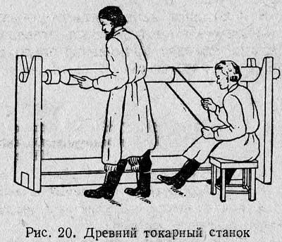Токарные станки были известны еще в глубокой древности. Станки того времени были весьма примитивны. Суппорт еще не был известен, поэтому резец приходилось удерживать во время работы руками, а вращение обрабатываемой детали также сообщалось вручную при помощи веревки. Ясно, что работа на таком станке требовала большой затраты физической силы и не могла быть производительной.

В 1712 г. впервые в мире русским механиком Андреем Константиновичем Нартовым был создан токарный станок с суппортом, приводившимся в движение механически.

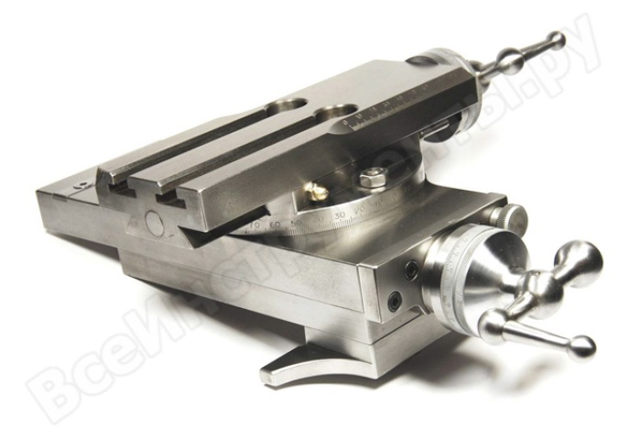***Суппорт*** - узел, предназначенный для крепления и ручного либо автоматического перемещения инструмента, например в станках. Суппорт обычно состоит из резцедержателя и промежуточных деталей типа салазок, обеспечивающих заданное направление движения инструмент.

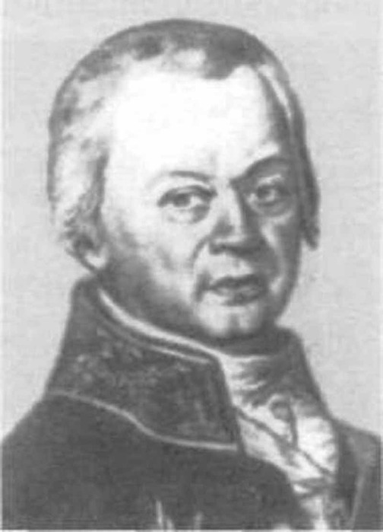**Андрей Константинович Нартов**

(1693-1756) изобретатель первого в мире токарно – винторезного станка с механизированным суппортом и набором сменных зубчатых колёс. Изобретение А. К. Нартовым суппорта освободило руки токаря от необходимости держать резец во время обтачивания детали и ознаменовало собой начало новой эпохи в развитии не только токарных, но и других металлорежущих станков. А. Нартов изготовил свой токарный станок с суппортом на 70 лет раньше англичанина Модсли, которому на Западе неверно приписывается изобретение суппорта, и на 70 лет опередил Западную Европу и Америку.

***Токарный станок*** – станок для обработки резаньем (точением) заготовок из металлов и других материалов в виде тел вращения. На токарных станках выполняют обточку и расточку цилиндрических, конических и фасонных поверхностей, нарезание резьбы, подрезку и обработку торцов, сверление, развертывание отверстий и многое другое.

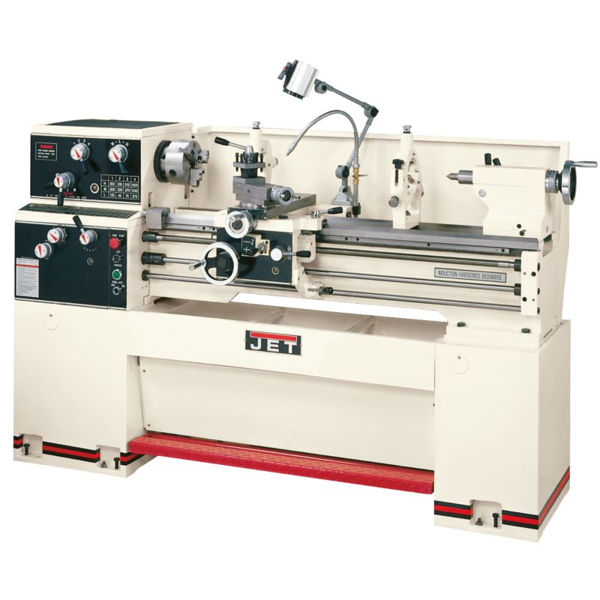***Токарно – винторезный станок*** предназначен для выполнения разнообразных токарных и винторезных работ по черным и цветным металлам, включая точение конусов, нарезание метрической, модульной, дюймовой резьб.

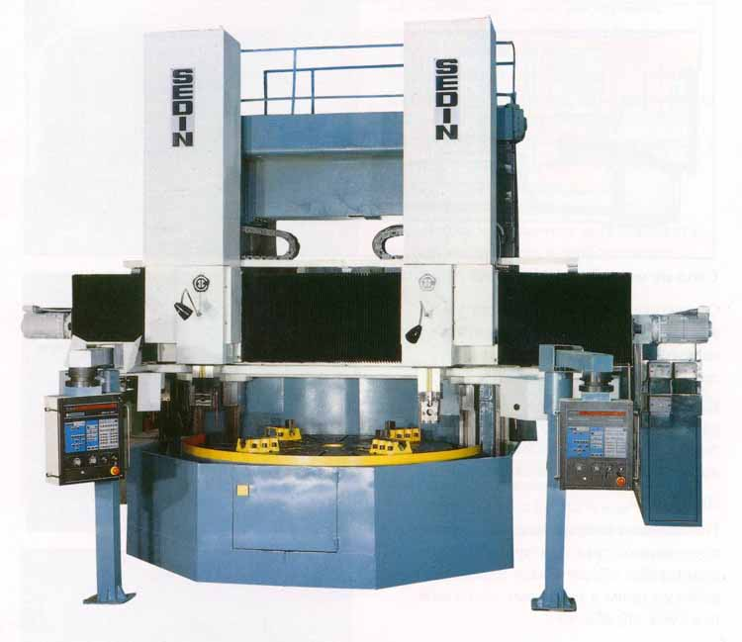 ***Токарно – карусельный станок*** предназначен для токарной обработки деталей больших размеров. На этом станке можно выполнять точение и растачивание цилиндрических и конических поверхностей, подрезать торцы, прорезать канавки. При оснащении станка дополнительными устройствами можно производить фрезерование, шлифование и нарезание резьбы резцом.

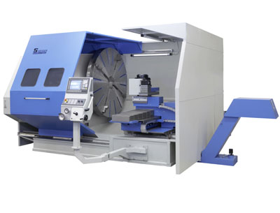 ***Лоботокарный станок предназначен*** для обработки лобовых, цилиндрических, конических, фасонных поверхностей типа валов, труб или дисков, выполненных из чугуна и стали в деталях типа дисков и фланцев. В лоботокарных станках ось вращения расположена горизонтально

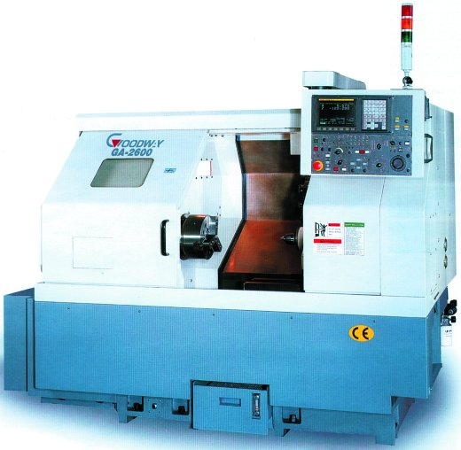 ***Токарно – револьверный станок*** применяется для обработки заготовок или деталей из калиброванного прутка. На станке производят следующие виды обработки: обточка, расточка, проточка и расточка канавок, сверление, зенкерование (вид механической обработки резанием, в котором с помощью специальных инструментов (зенкеров) производится обработка цилиндрических и конических отверстий в деталях с целью увеличения их диаметра, повышения качества поверхности и точности), развёртывание, фасонное точение.

**Основные узлы и детали токарно-винторезного станка**

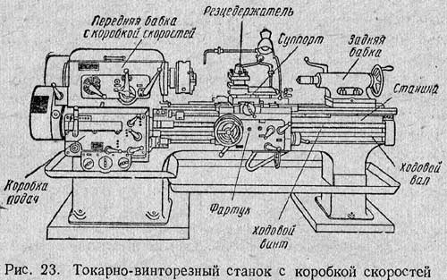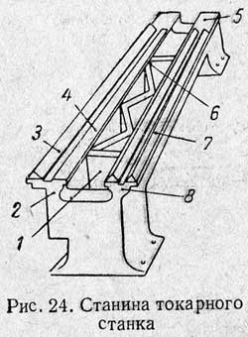

Все узлы токарного станка монтируются на станине, стоящей на двух тумбах (ножках). Станина состоит из двух продольных стенок 2 и 8, соединенных для большей жесткости поперечными ребрами 1, и имеет четыре направляющие, три из которых призматические 3 и одна плоская 4. На левом конце станины 5 крепят *переднюю бабку, а* на другом, на внутренней паре направляющих, устанавливают *заднюю бабку*. Заднюю бабку можно перемещать по направляющим вдоль станины и закреплять в требуемом положении. По двум крайним призматическим направляющим станины перемещается нижняя плита суппорта, называемая кареткой. Направляющие станины должны быть точно обработаны по рабочим плоскостям. Кроме того, направляющие должны быть строго прямолинейными и взаимно параллельными, так как от этого зависит точность обработки деталей.

**Передней бабкой** называется часть токарного станка, служащая для поддержания обрабатываемой детали и приведения ее во вращение. В корпусе передней бабки в подшипниках скольжения или качения вращается шпиндель, который передает вращение обрабатываемой детали при помощи кулачкового или поводкового патрона, навертываемого на правый конец шпинделя с резьбой. На наружной стенке корпуса передней бабки расположены рукоятки коробки скоростей, служащие для переключения числа оборотов шпинделя. Как надо повернуть эти рукоятки, чтобы получить нужное число оборотов шпинделя в минуту, указано на металлической табличке, прикрепленной на наружной стенке передней бабки. Для предохранения зубчатых колес коробки скоростей от преждевременного износа переключение рукояток нужно производить только после выключения шпинделя, когда его скорость незначительна.

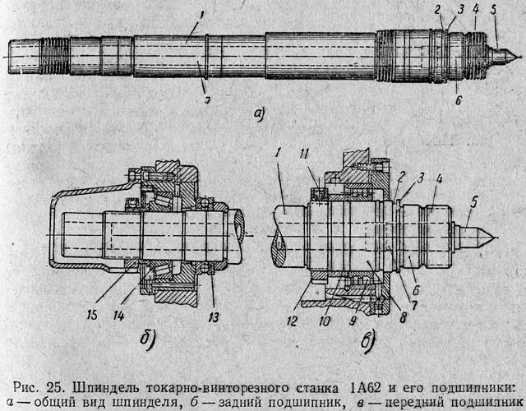 **Конструкция шпинделя**. Шпиндель является наиболее ответственной частью токарного станка. Он представляет собой стальной пустотелый вал 1, в коническое отверстие которого вставляют передний центр 5, а также различные оправки, приспособления и др. Сквозное отверстие 7 в шпинделе служит для пропускания прутка при выполнении прутковой работы, а также для выбивания переднего центра. На переднем конце шпинделя нарезана точная резьба 4, на которую можно навернуть патрон или планшайбу, а за резьбой имеется шейка 6 с буртиком 3 для центрирования патрона; у станка 1А62, кроме того, имеется канавка 2 для предохранителей патрона, предотвращающих его самопроизвольное свертывание при быстром торможении шпинделя. Шпиндель вращается в подшипниках передней бабки и передает вращение обрабатываемой детали. В токарных станках шпиндели обычно вращаются в подшипниках скольжения, но шпиндели скоростных станков вращаются в подшипниках качения (шариковых и роликовых), обладающих более высокой жесткостью по сравнению с подшипниками скольжения. Одно из главных условий точной обработки деталей на токарных станках — это правильное вращение шпинделя. Необходимо, чтобы шпиндель под действием нагрузки не имел в подшипниках никакого люфта — ни в осевом, ни в радиальном направлениях — и вместе с тем равномерно, легко вращался. Наличие слабины между шпинделем и подшипниками вызывает биение шпинделя, а это в свою очередь приводит к неточности обработки, дрожанию резца и обрабатываемой детали.

Устойчивость шпинделя обеспечивается применением нового типа массивных регулируемых подшипников качения. **Передний подшипник шпинделя.** Коническая шейка 8 шпинделя вращается в двухрядном роликовом подшипнике 9, получающем принудительную смазку от особого насоса, расположенного в коробке скоростей. Внутреннее коническое кольцо 10 роликоподшипника расточено по шейке шпинделя. При регулировании подшипника ослабляют стопорный винт 11 и повертывают гайку 12, благодаря чему кольцо 10 перемещается вдоль оси. При этом в силу конусности шейки 8 зазор между нею и коническим кольцом изменяется. При повертывании гайки 12 вправо происходит затягивание подшипника, а при повертывании влево — его ослабление. Перемещение кольца 10 производят настолько, чтобы шпиндель с патроном можно было провернуть вручную. После регулирования затягивают стопорный винт 11, предохраняющий гайку 12 от отвертывания. **Задний подшипник шпинделя.** Задний подшипник шпинделя нагружен значительно меньше переднего. Его главное назначение— воспринимать усилия, действующие на шпиндель в осевом направлении. Задняя шейка шпинделя обычно вращается в коническом роликовом подшипнике 14 (рис. 25, б). Осевое усилие, действующее на шпиндель справа налево, воспринимается упорным шариковым подшипником 13, расположенным у задней опоры шпинделя. Если же осевое усилие направлено слева направо, стремясь как бы вытянуть шпиндель из коробки скоростей, то оно воспринимается коническим роликовым подшипником 14. Этот подшипник служит также опорой в поперечном направлении для заднего конца шпинделя. Регулируется он с помощью гайки 15 таким же образом, как и передний подшипник.

 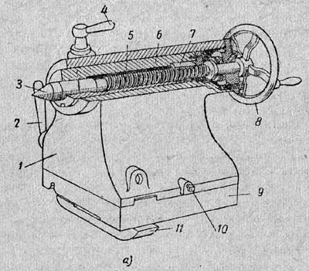

Задняя бабка служит для поддержания правого конца длинных деталей при обработке их в центрах. В ряде случаев она используется также для установки в ней сверл, разверток, метчиков и других инструментов.

***Задняя бабка с обычным центром***. Корпус 1 задней бабки расположен на плите 9, лежащей на направляющих станины. В отверстии корпуса может продольно перемещаться пиноль 6 с закрепленной в ней гайкой 7. С переднего конца пиноль снабжена коническим отверстием, в которое вставляется центр 3, а иногда хвостовая часть сверла, зенкера или развертки. Перемещение пиноли 6 производится посредством маховичка 8, вращающего винт 5; винт при вращении перемещает гайку 7, а вместе с ней и пиноль. Рукоятка 4 служит для жесткого, закрепления пиноли в корпусе бабки. Посредством винтов 10 можно смещать корпус 1 относительно плиты 9 в поперечном направлении и тем самым смещать ось пиноли задней бабки относительно оси шпинделя. К этому прибегают иногда при точении пологих конусов. Для обтачивания в центрах деталей разной длины плиту 9 перемещают вместе с корпусом задней бабки вдоль станины и закрепляют в нужном положении. Закрепление бабки на станине производится зажимными болтами или с помощью эксцентрикового зажима и скобы 11. Рукояткой 2 поворачивают эксцентриковый валик и отпускают или затягивают скобу 11. Отпустив скобу, передвигают заднюю бабку и, установив ее в нужном положении, снова затягивают скобу. Чтобы удалить задний центр из конического гнезда пиноли, поворачивают маховичок 8, таким образом, чтобы втянуть пиноль в корпус задней бабки до отказа. В крайнем положении конец винта 5 выталкивает центр 3.

***Задняя бабка со встроенным вращающимся центром***. В токарных станках для скоростного резания находят применение задние бабки со встроенным вращающимся центром. На рисунке показана одна из конструкций такой задней бабки. В передней части пиноли 5 расточено отверстие, в котором запрессовывают подшипник 3 с коническими роликами, передний упорный шариковый подшипник 4 и задний шариковый подшипник 6 для втулки 2. Эта втулка имеет коническое отверстие, в которое вставляют центр 1. Осевая сила воспринимается упорным шарикоподшипником 6. Если при помощи стопора соединить втулку 2 с пинолью 5, втулка вращаться не будет. В этом случае в заднюю бабку можно установить сверло или другой центровой инструмент (зенкер, развертку).

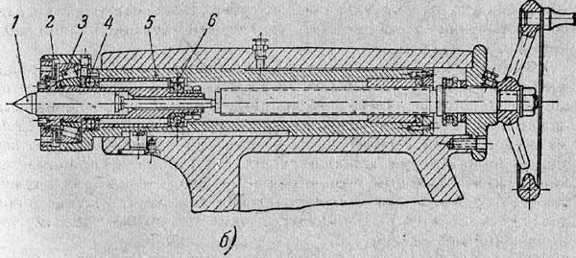 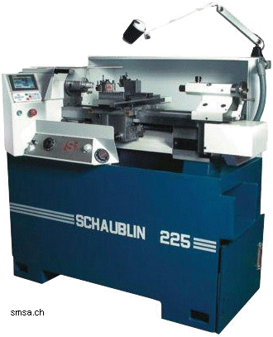

Современные станки совместимы с различными дополнительными устройствами, с помощью которых можно вести самую разную обработку, включая фрезерование, шлифование, рифление, сверление и т. п. На смену примитивным машинам, выполняющим одну-две операции, пришли универсальные токарные станки многоцелевого назначения.